¿Cuba es una dictadura? A propósito de la pregunta al presidente Sánchez
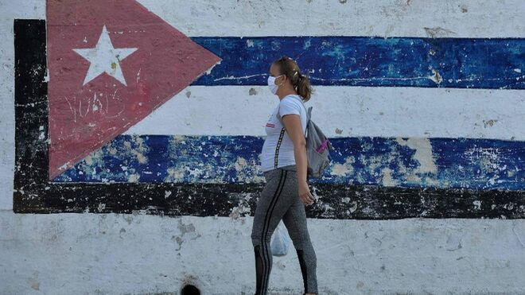
14.07.2021 | José I. González Faus Teólogo
La pregunta de si Cuba es una dictadura se parece a aquellas que le hacían a Jesús los fariseos del sistema, satisfechos porque, contestara lo que contestara, iba a quedar mal. Por eso merece una primera respuesta similar a la que daba Jesús en estos casos: “¿por qué me tentáis hipócritas?” ¿Por qué miráis la Cuba en el ojo ajeno y no veis las Cañadas Reales y los que duermen en la calle en el propio?
Que Cuba es una dictadura me parece innegable. Y además una dictadura sin éxito (al revés que la China). También era una dictadura antes de la revolución castrista, cuando se la definía como el burdel de EEUU. Que la revolución había de fracasar ya lo predijo Marx en el s. XIX cuando avisó de que era imposible la revolución en un solo país (añadamos: mucho más si ese país es una isla y esa revolución se hace en épocas de globalización). Quedaría otra pregunta por hacer: el bloqueo a un país que quería salir de una dictadura ¿es otra dictadura? Y sobre eso que discutan los que se creen demócratas.
Digo los “que se creen” porque democracia significa poder del pueblo. Y nuestro sistema es propiamente “poder del dinero”. Lula da Silva ya lo dijo bien claramente: “yo tengo el gobierno, pero no tengo el poder”. Y ese poder es el que se lo cargó después, de la manera más tranquilamente inmoral. Francisco también dijo claramente que un sistema donde el poder lo tiene el dinero es un sistema “que mata” y que crea exclusión. Y no basta con pensar que “como no me mata a mí, ya está bien”: porque eso puede ser una forma tácita de reconocerse cómplice.
Así estamos: la libertad y la justicia social son una pareja necesaria, como pasa con nuestras manos y nuestras piernas. Un sistema donde falte una de las dos será un sistema manco o cojo. La libertad sin justicia social es una forma de dictadura. La justicia social sin libertad es otra forma de dictadura. En este caso será una dictadura del partido; en el otro una dictadura de los poderes anónimos del dinero.
Los Castro quizá tendrían que haber sabido decir aquello del expresidente uruguayo Pepe Múgica: “soy socialista pero no soy tonto”. Y los que se tranquilizan la conciencia proclamando que Cuba es una dictadura, tendrían que leer aquellas palabras de uno de los libros sapienciales de la Biblia, escrito 200 años antes de Cristo: “¿Qué paz puede haber entre la hiena y el perro? Y ¿qué paz puede haber entre ricos y pobres? Los onagros son presa de los leones en el desierto; y así los pobres son presa de los ricos” (Eclo. 13, 18-19).
Y si no que lean a Th. Piketty en Le Monde el pasado 12 de junio: "los oligarcas pagan estructuralemnte menos impuestos que el resto de la población". Lo cual es otra forma de dictadura.
Publicado en: https://www.religiondigital.org/miradas_cristianas/Cuba_7_2359334055.html

